TEMA 3 TAREA 2

Miguel Ibáñez González

Ejercicios

1. Conecta la punta de prueba a la salida de calibración del osciloscopio. Pulsa el botón AUTO y observa la onda. Configura el osciloscopio para que cada periodo de la onda ocupe 4 divisiones, y la onda tenga 5 divisiones de alto. Mide la frecuencia y amplitud de la señal, y asegúrate que coincide con lo que especifica el osciloscopio.

2. Genera una onda sinusoidal de 1 MHz y 10 Vpp de amplitud. Configura el osciloscopio para que cada periodo de la onda ocupe 2 divisiones, y la onda tenga 4 divisiones de alto. Mide la frecuencia y la amplitud usando los cursores del osciloscopio.

3. Añádele 5 V de componente continua a la señal anterior. Configura la entrada del osciloscopio pasando alternativamente de acoplamiento en corriente continua a acoplamiento en corriente alterna y explica los cambios que se producen.

4. Genera una onda cuadrada de 1 MHz y 5 Vpp de amplitud. Modifica el “duty cycle” de la señal para que sea 20%, esto es, que esté 200 ns a ‘1’ y 800 ns a ‘0’.

5. En el siguiente circuito, donde el generador Vsin es una señal sinusoidal de 1KHz y 5V pico a pico y los valores de las resistencias son los de la práctica anterior, conecte la sonda del canal 1 entre los puntos A y B, visualice la señal y obtenga el valor de la tensión pico a pico. Repita lo mismo entre los puntos B y C. ¿Cómo cambia el valor pico a pico entre A y C, A y B y B y C? ¿Qué sucede con la frecuencia? Justifique teóricamente los resultados.

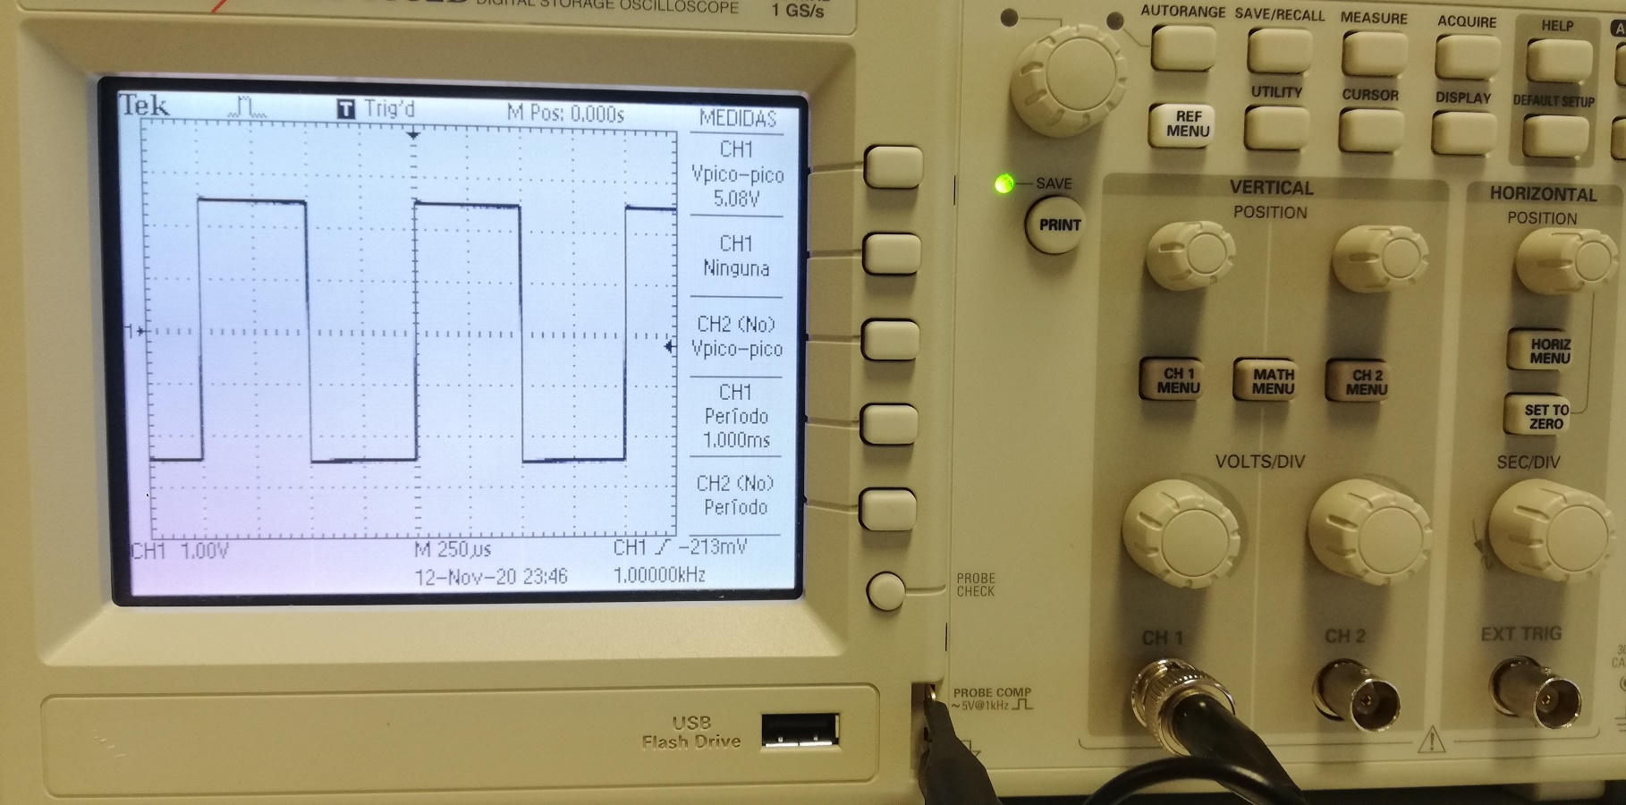Ejercicio 1:

Ejercicio 2:

Amplitud= 2,56v x 4 div = 10,7v

Periodo= 0.0005ms x 2 div= 0,001ns

Frecuencia= 1/0.001= 1000kHz

Ejercicio 3:

Aparece más arriba porque al ser cada cuadrado 2.5V, al sumarle 5V sube dos cuadrados.

Ejercicio 4:

çç

Ejercicio 5:

A y B:

Resistencias: 1/(1/R1 + 1/R2)= 157 Ohms

I= 4/157=0.25A

Amplitud: 1V X 4 div = 4V

Periodo: O.5ms x 2 div = 1ms

Frecuencia: 1/0.001 = 1kHz

A y C

Resistencias: 1/((1/R1 + R3)+1/R2= 382 Ohms

I= 4/382=0.1 A

Amplitud: 1V X 4 div = 4V

Periodo: O.5ms x 2 div = 1ms

Frecuencia: 1/0.001 = 1kHz

B y C

Resistencias: 1/(1/R1 + 1/R3) = 180 Ohms

I=2.5/180=0.14A

Amplitud: 1V X 4 div = 4V

Periodo: O.5ms x 2 div = 1ms

Frecuencia: 1/0.001 = 1kHz